**Orak Hücreli Anemide Tanı (Mehmet Çelik)**

Orak Hücreli Anemi tanısı, detaylı bir fizik muayene ve hastanın sağlık öyküsünün alınmasından sonra tam kan sayımı, periferik yayma, hemoglobin elektroforezi gibi çok basit ve kolay kan testleri ile konulabilmektedir. HPLC dediğimiz ayrı bir cihaz ve PCR dediğimiz DNA incelemeleri de kullanılabilir. Teşhis genellikle çocukluk çağında konulmaktadır.

**Tam Kan Sayımı**

Bu test esnasında belirli bir hacim kanda bulunan kan hücrelerinin sayısına bakılır. Anemi (kansızlık) ve enfeksiyonların tespiti için önemlidir.

**Periferik Yayma**

Bu testte kan hücrelerinin şekli bir mikroskop yardımıyla incelenir. Alyuvarlar orak şeklinde görülür.

**Oraklaşma Testi**

Kırmızı kan hücrelerinin kimi kimyasallar ile tepkimesi sonucunda oraklaşıp oraklaşmadığı gözlemlenir.

**Hemoglobin Elektroforezi**

Kırmızı kan hücrelerinin içinde bulunan hemoglobin, kimi özellikleri sebebiyle orak hücreli anemi hastalarında farklıdır ve elektroforez ile bu farklılıklar ortaya konarak tanı konur.

Hastalığın erken dönemde tespit edilmesi için çocuk sahibi olmadan önce ve ebeveynlerde genetik danışma, iki ebeveynin de taşıyıcı olması durumunda sağlıklı embriyo elde etmek için genetik ve gebelik döneminde taramalar da yapılmaktadır.

**Prenatal Tanı:**

Çeşitli yöntemlerle doğum öncesinde doğum öncesi tanı koymaya Prenatal tanı adı verilmektedir. Ülkemizde doğum öncesi tanısı mümkün olan hastalıklardan biri de orak hücre anemisidir. Bebeğiniz doğmadan önce uzmanlar tarafından Orak hücreli anemi tespit edilebilmektedir. Prenatal tanı üç farklı şekilde yapılabilmektedir. En çok tercih edilenden en az tercih edilene doğru; koryonik villus örneklemesi, kordosentez, amniyosentezdir.

**Koryonik Villus Biyopsisi (CVS):** Doktorunuz gebeliğin 10-12. Haftasında DNA testi ile plasentadan küçük bir örnek almaktadır. İnce bir iğne yada kanül ile ultrason eşliğinde ileride plasentayı oluşturacak dokudan örnek alma esasına dayanmaktadır.

**Amniosentez:** Amniyotik kesenin içinde amniyon sıvısı bulunur ve bu sıvı bebeği çevreleyerek korur. Amniyon sıvısı aynı zamanda bebeğin hücrelerini de içerir. Amniyosentez genellikle gebeliğin 15 ila 20. haftaları arasında yapılır. Hamileliğin erken dönemlerinde yapılan amniyosentez düşük gibi riskleri artırabilir.

**Kordosentez:**  Bebek ile anne arasındaki göbek kordonundan ultrasonografi eşliğinde bebeğe ait kan alınması işlemidir.20. haftadan sonra yapılan bu işlem bebeğin genetik sağlığı hakkında bilgi verir.

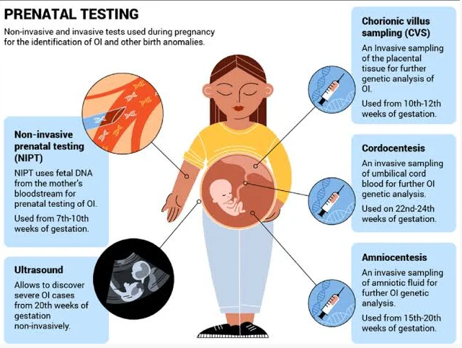

**Orak Hücreli Anemide Tarama ve Kontrol Programı**

Tıbbi yönden tarama denilince, bir toplulukta epidemiyolojik araştırma amacıyla ya da erken tanı koyup zamanında etkili tedaviye başlamak için, hızlı uygulanabilen testler ve muayenelerle belirli bir hastalığın ortaya çıkarılma süreci olarak tanımlanabilir.

Orak hücre anemisi bulaşıcı bir hastalık değildir. Orak hücre anemili hastadan alınan kanla da hastalık geçmez. Orak hücre hastalığı genetik bir hastalık olduğu için kalıtım yoluyla nesilden nesile geçmektedir. Kalıtsal Kan Hastalıklarının erken dönemde saptanması ve önlenmesi amacı ile 1993 yılında 3960 sayılı Kalıtsal Kan Hastalıkları ile Mücadele Kanunu çıkarılmıştır. Kanun daha sonra Kalıtsal Hastalıklar Kanunu adını almıştır.

Sağlık Bakanlığı 2008 verilerine göre, 2003 yılında evlenecek çiftlerin %30’u taranır iken, 2008 yılında %81’i taranmış, yeni hasta çocuk doğum sayısı 2003 yılında yaklaşık 400 civarında iken, 2008 yılında %85 azalarak 31’e düşmüştür. 41 ilde aktif olarak uygulanan program, 2018 yılı Kasım ayında 81 İlde Evlilik Öncesi Hemoglobinopati Tarama Programı olarak uygulanmaya başlamıştır.

**Evlilik öncesi taşıyıcıların belirlenmesi:** Orak Hücreli Anemi taşıyıcılarının büyük çoğunluğu bu hastalığı taşıdıklarını bilmezler. Evlilik öncesi çiftler özel bir kan testi yaptırmalıdır. Bu testin amacı evlenmeyi engellemek değil taşıyıcılığın tespit edilmesi ve hasta çocukların doğmasını önlemektir.

**Doğum öncesi tanı:** Taşıyıcı çiftler prenatal tanı yöntemleri kullanılarak sağlıklı bir bebek sahibi olabilirler. Ancak gebelik gerçekleşmeden önce mutasyonların belirlenmesi gerekmektedir. Ebeveynlerdeki bu mutasyonlara göre bebeğin hasta ya da sağlıklı olabileceği belirlenebilir. Gebelik gerçekleşmişse, gebeliğin belli dönemlerinde amniosentez, kordosentez ya da koryon villüs örneklemesi yapılarak fetüsün sağlıklı ya da hasta olduğu belirlenebilir.

**Genetik danışma:** Genetik danışmanlık ile çiftlere bebek sahibi olmayı düşündüklerinde sağlıklı bir bebek dünyaya getirmek için sahip oldukları seçenekler ve bu seçeneklere nerede, nasıl ulaşabilecekleri anlatılır.

**Eğitim:** Orak hücreli anemi gibi kalıtsal hastalıkların kontrolünde en etkili yöntem, hastalık hakkında toplumun bilgilendirilmesi ve bilinçlendirilmesidir. Eğitimde hedef, toplumdaki farklı yaş grupları ve meslekleri kapsayarak geniş kitlelere ulaşmaktır

**Kaynaklar:**

**1.** Canatan D, Aydınok Y (Eds). Talasemi ve hemoglobinopatiler tanı ve tedavi kitabı, Talasemi Federasyonu, 2007, Antalya.

**2.**  NIH guidelines on “The management of sickle cell disease” , 2002.

**3.** Tunç B, Timur İH. Tarama programları ve yöntemleri. In: Arcasoy A, Canatan D, Köse R, Üstündağ M, editors. Hemoglobinopati ve talasemi önlem–tanı–tedavi. Ulusal Hemoglobinopati Konseyi. Antalya; 2003, 25-36.

**4.** Ryan K, Bain BJ, Worthington D, et al. Significant haemoglobinopathies: guidelines for screening and diagnosis. Br J Haematol. 2010;149:35-49.

**5.** Modell B, Darlison M. Global epidemiology of haemoglobin disorders and derived service indicators. Bull World Health Organ. 2008;86:480-487.